Міністерство освіти і науки України

Національний технічний університет України «Київський політехнічний інститут імені Ігоря Сікорського»

Факультет інформатики та обчислювальної техніки

Кафедра інформатики та програмної інженерії

Звіт

з лабораторної роботи №1

з дисципліни «Програмування інтелектуальних інформаційних систем»

Виконав студент ІП-13, Дейнега Владислав Миколайович

(шифр, прізвище, ім'я, по батькові)

Перевірив Баришич Лука Маріянович

( прізвище, ім'я, по батькові)

Київ 2023

**Лабораторна робота 1**

**Хід роботи:**

1. Скрипти для створення бази даних: <https://github.com/mariadb-corporation/mariadb-columnstore-sample-data>
2. Розрахувати сумарну затримку по містах

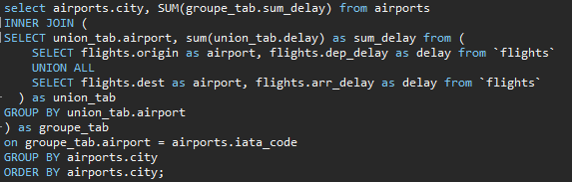

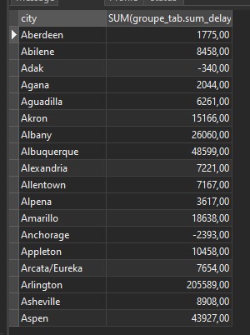

1. Порахувати кількість польотів по містах

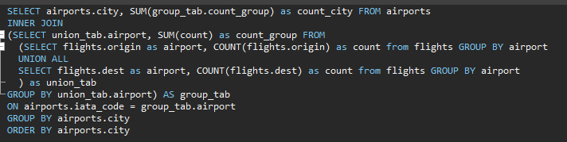

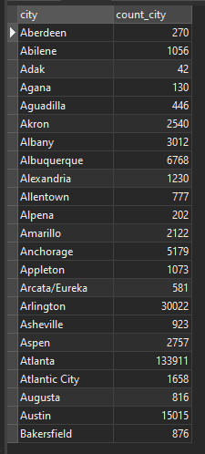

1. Знайти місто з найменшою і найбільшою затримкою

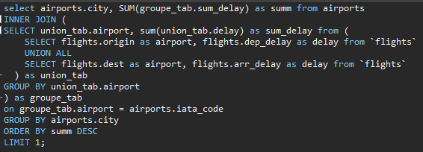

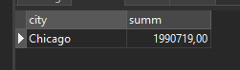

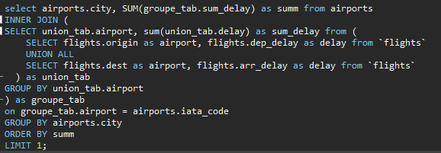

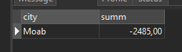

1. Знайти всі польоти з затримкою більше за середній час затримки

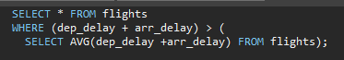

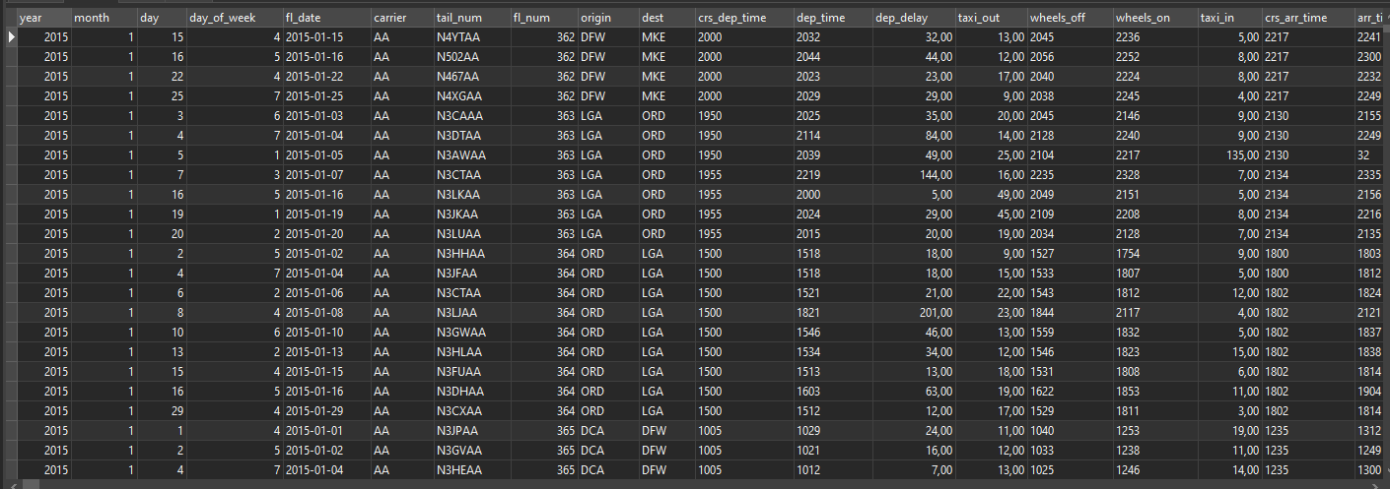

1. Заміряти вбудованими методами об”єм БД та швидкість виконання запитів. Порівняти звичайну і стовпчикову

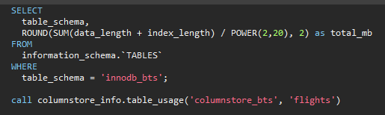

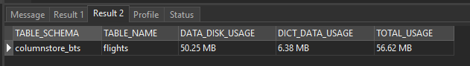

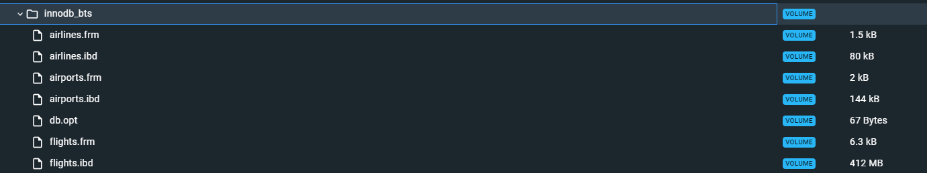

**Результат:**

Час виконання скриптів

|  |  |  |
| --- | --- | --- |
| Об’єм | 412 | 59 |
| № | innodb | Columstore |
| 1 | 10.14 | 0.35 |
| 2 | 3.89 | 0.22 |
| 3 | 10.2 | 0.35 |
| 4 | 10.24 | 0.4 |
| 5 | 8.55 | 4.07 |

Об’єм баз даних

**Висновок:**

Після виконання всіх завдань і досліджень, можемо зробити такі висновки:

Створення баз даних: Ми успішно створили стовпчикову та звичайну (реляційну) бази даних за допомогою наданих даних. Розгляньте приклад застосунку flights-app на GitHub, який може служити відмінним шаблоном для подібних проектів.

Розрахунок сумарної затримки по містах: Ми використали SQL-запит для підрахунку суми затримок для кожного міста, що дозволило нам зрозуміти, які міста мають найбільше загальної затримки.

Порахування кількості польотів по містах: Ми використали SQL-запит для підрахунку кількості польотів для кожного міста, що дозволило нам з'ясувати, які міста є найбільш активними з точки зору польотів.

Пошук міста з найменшою і найбільшою затримкою: Ми використали SQL-запит для знаходження міста з найменшою і найбільшою затримкою, що дозволило нам ідентифікувати крайні значення затримок в містах.

Знаходження всіх польотів з затримкою більше за середній час затримки: Ми використали SQL-запит для виділення всіх польотів, які мали затримку більше за середнє значення затримки, що дозволило нам виявити винятки в затримках.

Вимірювання обсягу баз даних та швидкості виконання запитів: Ми провели вимірювання обсягу стовпчикової та реляційної баз даних, а також порівняли швидкість виконання запитів. За результатами дослідження ми можемо зробити висновок щодо того, яка база даних краще підходить для конкретних завдань і потреб нашого проекту.

В цілому, наше дослідження дозволило нам ефективно виконати аналіз даних, знайти важливу інформацію та визначити оптимальну базу даних для нашого проекту. Важливо продовжувати вивчати і вдосконалювати навички роботи з базами даних, оскільки це важливий аспект сучасної розробки програмного забезпечення.